REQUERIMENTO Nº 7/2020

Requer informações acerca de manutenção de praça localizada na Rua Guainazes no cruzamento com a R. Eduardo Camargo, no Bairro Inocoop

Senhor Presidente,

Senhores Vereadores,

CONSIDERANDO que, este vereador foi procurado por moradores, solicitando serviços na referida praça, este vereador foi ao local e pode constatar a necessidade de manutenção dos brinquedos, do parquinho também no campo de areia.

REQUEIRO que, nos termos do Art. 10, Inciso X, da Lei Orgânica do município de Santa Bárbara d’Oeste, combinado com o Art. 63, Inciso IX, do mesmo diploma legal, seja oficiado o Excelentíssimo Senhor Prefeito Municipal para que encaminhe a esta Casa de Leis as seguintes informações:

1º) A administração tem conhecimento do assunto?

2º) Quando será possível a realização destes serviços?

3º) Outras informações que julgar necessárias.

Plenário “Dr. Tancredo Neves”, em 09 de janeiro de 2020.

**Carlos Fontes**

-vereador-

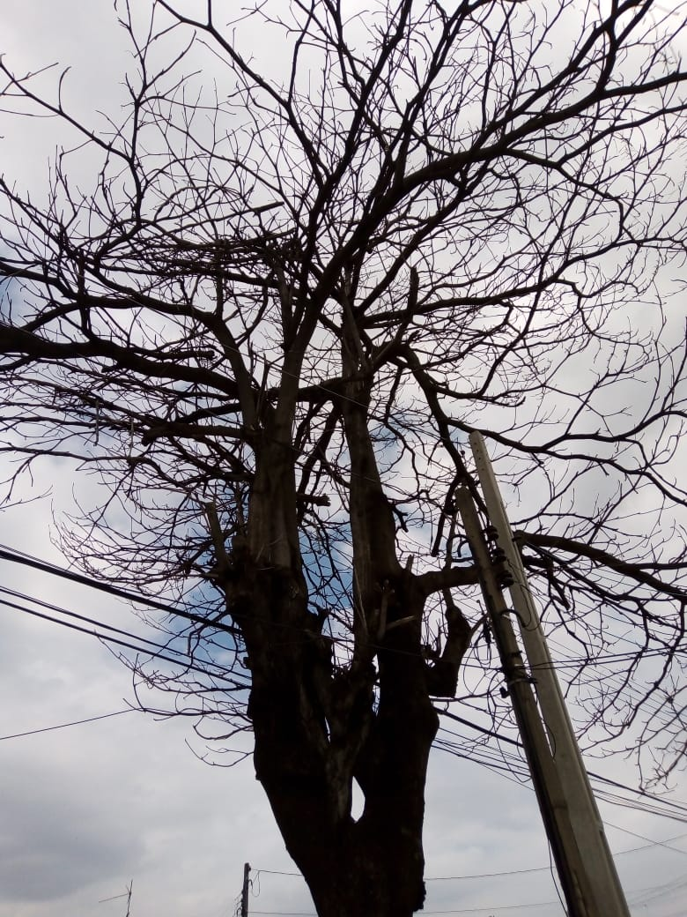

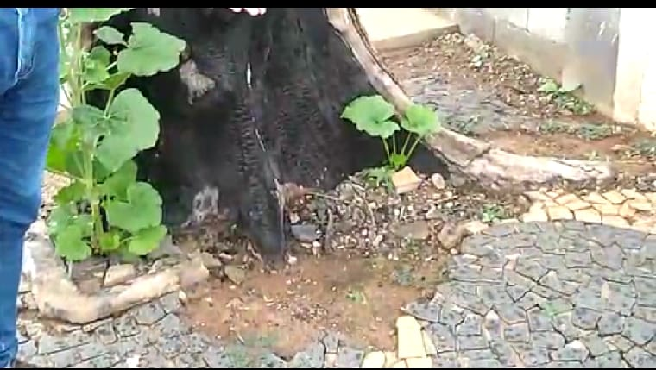

Plenário “Dr. Tancredo Neves”, em20 de dezembro de 2019.

**Carlos Fontes**

-vereador-